DocNo: 001.C.10:1

CodeCafe

需求分析

Version 1.0

By:
ColdCafe
2012-11

小组成员：

谷宇昊
林亦洋
洪彦
王烺

文档语言：

简体中文

修订历史
日期 | 版本 | 描述 | 作者
2012/11/15 | 1.0 | CodeCafe的需求分析 | 林亦洋
2012/11/15 | 1.1 | CodeCafe的需求分析 | 林亦洋
2012/11/15 | 1.2 | CodeCafe的需求分析 | 林亦洋

关键词
CodeCafe

功能性
非功能性

摘要
该文档定义了项目的大多数系统需求（包括功能性及非功能性），并且介绍了系统环境等重要信息。
目录
1 简介 4
1.1 目的 4
1.2 定义 4
1.3 参考资料 4
2 系统概览 4
3 具体系统分析 4
3.1 功能性需求 4
3.1.1 功能性/行为性 4
3.1.2 非功能性 5
集成需求 5
3.1.3 集成需求文档 5
3.2 结构需求 6
3.2.1 计算机平台 6
3.2.2 网络基础设施 6
3.2.3 操作需求 6
3.3 用户界面需求 6
略
4 需求分析模型 6
4.1 功能性/行为性 6
4.1.1 用例 6
4.1.2 功能性分析模型 6
4.2 结构与材料清单 7
4.3 用户界面 8
略
5 需求可追溯性 8
6 创建/购买/重用基本原则 8
6.1 Reuse Criteria 8
6.2 基本原则 9
7 需求依赖性 9

- 简介

目的
在这篇需求分析文档中，我们定义了项目的大多数系统需求（包括功能性及非功能性），并且介绍了系统环境等重要信息。这篇文档可以让开发团队成员对整系统有一个清晰的理解。

定义
用户：所有使用CodeCafe的参与者，分为管理员和普通用户。
权限：管理员特有的执行某些用例的能力。
用户状态：分为在线和离线。

参考资料
Bernd Bruegge, Allen H. Dutoit 《Object-oriented Software Engineering》
Magnus Lie Hetland《Beginning Python》
Frederick P. Brooks, Jr. 《The Design of Design》

- 系统 概览
在软件开发的整个阶段，开发团队的内部交流必不可少。为了让这整个交流的过程进行得更加顺利，我们将要开发一个整体系统，其中包含了项目内部通知，文件传输及项目管理，群组讨论等功能实现。这种整体化免去了内部交流的许多不兼容的麻烦。
我们的系统有这几样功能：
- 项目公告板：可以对项目成员进行组内公告，以及对单个成员安排事件提醒
- 成员交流讨论：可以在组内成员间进行群体讨论以及两个成员之间的点对点讨论
- 项目文件控制：项目组成员可以对服务器管理的项目文件进行操作
面向用户：
- 项目管理者
- 项目测试者
- 项目开发者
其他非功能性需求
- 组内成员有权限之分
- 讨论安全，对外不可见
- 具体系统分析

功能性需求

功能性/行为性
CodeCafe系统，其中包含了项目内部通知，项目文件管理，群组讨论等功能实现。这种整体化免去了内部交流的许多不兼容的麻烦。
首先，它可以由权限用户发布通知，这将会显示在所有目标用户的项目公告板上。而每个成员也可以对自己进行事件安排，显示在自己的待办事件中。
其次，它可以实现项目文件管理。每个项目成员可以对其自己上传的项目文件进行读取，删除，更新，创建的工作。也可以对其他人创建的文件进行读取操作。
最后，它可以实现群组讨论及单对单讨论功能。在群组讨论中组内成员可以发送消息，对组内所有成员可见。而单对单讨论功能则可以实现单对单讨论功能，及文件点对点传输功能。
CodeCafe提供了一个面向项目开发过程中所有用户的系统，项目管理者，开发者以及测试者可以进行统一有效的交流管理，可以提高软件开发效率。

非功能性
组内成员有权限之分，不同权限的成员对项目文件有不同的操作权限
在单对单讨论过程中，能够对外保密Integration Requirements

集成需求文档
CodeCafe的实现需要至少一台提供两种服务器服务的服务器，以及作为客户端的客户机。在两端分别安装该系统即可实现继承
.

结构需求

计算机平台

服务器：
CPU：intel core I5 430 2.27GHz
内存：2G或更高
客户机：
CPU：intel core I5 430 2.27GHz
内存：2G或更高

软件需求：
操作系统：windows 7

软件整体结构

Fileprocess server (DB2 or others).

Message server (Websphere Application sever)

Client (application)

Client (application )
Client (application)
Client (application)

网络基础设施
交换机 网线

操作需求

性能
在网络状况正常1下，系统反应时间必须小于20秒

可靠性/正常运行时间
若硬件完好，系统会正常运行
每月运行时错误少于5次
数据能在服务器中永久保存

系统产出
该系统至少可以面向50人以上的开发团队，项目文件能够存储10G

用户界面需求
略
- 需求分析模型

功能性（行为性）

用例
该系统被分为13个用例：_ConnectionDown，CreateFile，DeleteFile，DownloadFile,EditAppointment,Editboard,Groupchat,Login,Logout,PrivateChat,Refresh,SendMessage,UpdataFile
每个用例都可以在用例文档中查看到详细的说明。

功能分析模型
我们使用UML来作用例关系，如下图
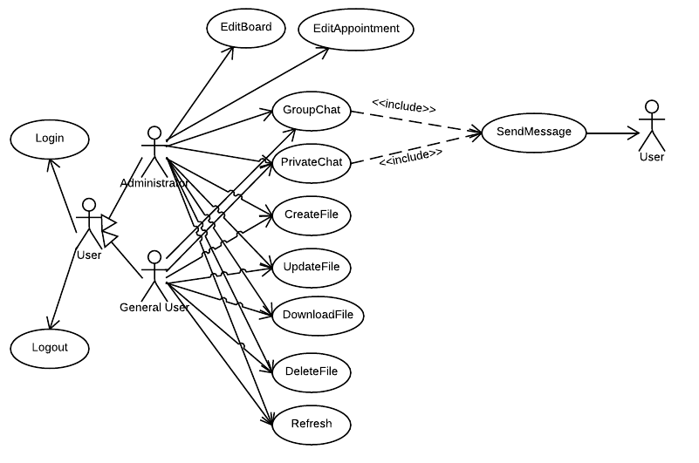

结构与材料清单

序号 | 项目 | 优先级 | 功能描述 | 生产厂家 | 产品名称 | 版本 | 部分序号. | Purchase（购买）  Reuse（重用）  Upgrade  （升级） | 标准  (Y/N) | CR  #*  CR  number | 备注
1 | 服务器 | 高 | 提供项目文件管理服务 | / | 联想B460 | / | 10001 | R | Y | 2
2 | 客户机 | 高 | 客户端安装于此 | / | 联想B460 | / | 10002 | R | Y | 1 | 2至3台
3 | 交换机 | 高 | 连接服务器与客户机 | tenda | / | / | 10003 | R | Y | 2 | 1台
4 | 双纽线 | 低 | 连接服务器与客户机 | / | / | / | 10004 | P | Y | 1 | 每台电脑一条
5 | 操作系统 | 高 | 开发平台系统 | Microsoft, America | Windows 7 | / | 10005 | U | N | 3
6 | UML 工具 | 中 | 用于设计系统 | IBM Rational, America | Rational Rose | 2002 | 10006 | R | Y | 2
7 | 开发环境 | 中 | 开发系统的集成开发环境 | / | Python | 2.6 | 10007 | R | Y | 4
8 | Office 工具 | 中 | 编辑文档表格等 | Microsoft, America | Microsoft Office | 2007 Edition | 10008 | R | Y | 1

用户界面
略

- 需求可追溯性
在开发CodeCafe的过程中，我们会生成3个模块：用例模块，分析模块，设计模块。在这其中存在可追溯性。
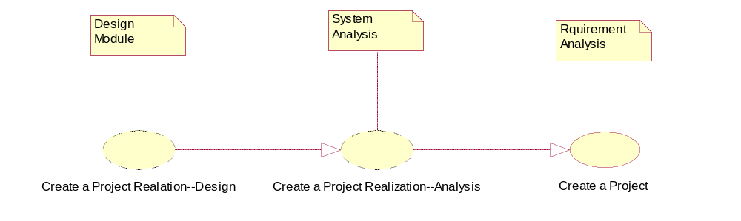
- 创建/购买/重用基本原则

重用标准
重用用例见下表
Use-case to reuse | Considerations | Comments/Observations
SendMessage | 可以供privatechat和groupchat使用 | PrivateChat和GroupChat均包含SendMessage
ConnectionDown | 在其他用例失效时，会引起ConnectionDown用例 | ConnectionDown扩展了其他用例
GroupChat和PrivateChat | 这两个用例可以重用 | 仅人数区别

基本原则
我们只会创建和重用可以在不同系统中转换的模块
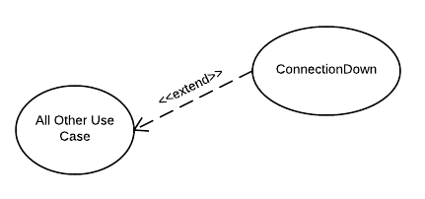
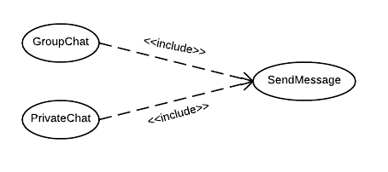
- 需求依赖性

Requirement A | Requirement B | Dependency
Login | All other use cases | 其他用例只有当用户登录后才会触发

